2020年12月25日
報道関係者各位
コロナ太りには「脂質制限ダイエット」
日本人の約7割は脂質で太りやすい！？
遺伝子検査で体質にあったダイエット方法が見つかる

遺伝子検査サービス『遺伝子博士』を提供する株式会社ファインシード（本社：東京都港区、代表取締役社長：頼定 誠）は、『遺伝子博士ダイエット』の受検者データを元に、脂質制限ダイエットに関する調査を実施いたしました。

■日本人の約7割は脂質制限ダイエットに向いている！？
遺伝子検査『遺伝子博士ダイエット』では「脂質代謝リスク（脂質の代謝に関わる遺伝的リスク）」を解析項目の1つとして検査しています。脂質代謝リスクが高い場合、揚げ物やクリーム系の甘い物などで太りやすく、下半身から太りやすいと言われています。『遺伝子博士ダイエット』の受検者約36,000名（10～70代の日本人）の検査結果を分析したところ、脂質代謝リスクが「あり」という結果になった受検者は全体の73％いることが分かりました。

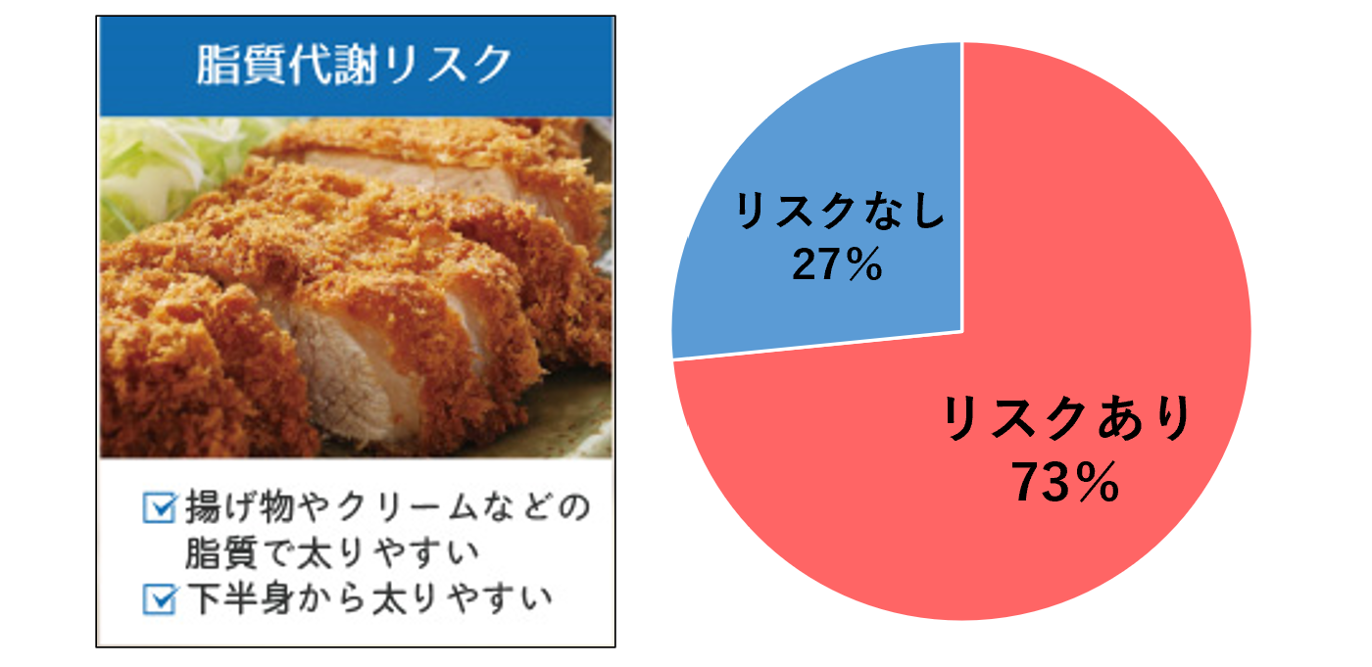

今回の調査結果から、約7割の方は脂質を制限するダイエット方法が向いていることが分かりました。また、体が硬く、むくみやすい体質と言われているため、マッサージやストレッチを積極的に取り組んでみる必要があるといえます。まずは自分の遺伝的体質を明らかにし、検査結果に合わせた食生活やライフスタイルにすることで、理想の自分に近づくことができるのです。

■遺伝子検査キット『遺伝子博士』とは？
テレビで芸能人やモデルが体験し、今大人気の「遺伝子検査」。当社が提供する『遺伝子博士』は、自宅でできる簡単な遺伝子検査キットです。検査方法は付属の綿棒で頬の内側をこするだけ。肥満遺伝子を解析し、＜糖代謝リスク＞＜たんぱく質リスク＞＜脂質代謝リスク＞といった人それぞれ異なる肥満リスクを知ることができます。検査結果に基づき、その人の体質に合った食事・運動アドバイスもご提供。「いろんなダイエットに挑戦したがなかなか結果が出ない・・・」という人も、生まれ持った遺伝的体質を知ることで最も効果的なダイエットに取り組むことができます。



調査期間：2015年12月～2020年9月
調査人数：遺伝子博士ダイエット受検者約36,000名（10～70代の日本人）
調査内容：脂質制限ダイエットに関する調査
発表日：2020年12月25日

商品詳細はこちら
https://dr-gene.jp/sale/

名 称： 株式会社ファインシード
所在地： 〒105-0013東京都港区浜松町1-2-7 ユニゾ浜松町一丁目ビル 4F
代 表： 代表取締役社長 頼定 誠
ＵＲＬ： http://www.fineseed.net/

本リリースに関するお問い合わせはこちらまで
株式会社ファインシード
担当：桐山 contact@fineseed.net
TEL：03-6450-1351 Fax：03-6450-1352
http://www.fineseed.net/

